1. **INFORMATIONS GENERALES SUR L’ASSOCIATION SPORTIVE - UNSS**

**Nom de l’établissement et adresse :**

Nom de la **Fédération :** UNION NATIONALE DU SPORT SCOLAIRE

Nombre de licenciés uniquement dans l’association : …………………

Nombre et détails des sections : ………

* ………………………………………………………….. - ………………………………………………………….
* ………………………………………………………….. - …………………………………………………………..
* ………………………………………………………….. - …………………………………………………………..
* ………………………………………………………….. - ……………………………………………………………

N° d’AS : …................. Coût de la licence : **…………… €**

**L’association est-elle labellisée Génération 2024 ?** ❑ **Oui** ❑ **Non**

**_ _ _ _ _ _ _ _**

Est-ce la première demande de subvention au Département ? : **❑ Oui ❑ Non**

**Ne pas oublier d’indiquer une adresse mail générique de l’enseignant en tout 1er choix**

**dans la plateforme - onglet mes informations personnelles**

1. **LIEU(X) DE PRATIQUE**

**Indiquez où ont eu lieu les cours et/ou entraînements pour la saison sportive 2023 / 2024?**

|  |  |
| --- | --- |
| **Nom et Adresse** de l’équipement utilisé  (salle, stade, terrain, dojo…) | **Jour(s) et horaires**  **de pratique** |
|  |  |
|  |  |
|  |  |
|  |  |
|  |  |
|  |  |
|  |  |
|  |  |
|  |  |
|  |  |

1. **LA COMPETITION (saison 2023/2024)**

**Niveau de compétition en Championnat**

- **Sports collectifs** *(Football/basketball/handball …*) : Indiquez dans le tableau ci-dessous **le nombre d’équipes** engagées en championnat :

- Départemental :

- Académique :

- National :

- **Sports individuels :** Indiquez dans le tableau ci-dessous **le nombre d’athlètes** engagés en championnat Départemental/Académique et National UNSS.

**\*** *ATTENTION*: ne prendre en compte qu’une seule fois l’athlète (*exemple : Si l’athlète évolue au niveau national, ne pas le réinscrire au niveau régional, ni départemental*).

|  |  |  |  |  |  |  |  |
| --- | --- | --- | --- | --- | --- | --- | --- |
| ***Niveau de l'équipe*** | **Sports Collectifs**  (*Nombre d'équipes engagées*) | | | ***Niveau de l'athlète*** | **Sports Individuels**  *(Nombre d'athlètes engagés)* | | |
| *Garçons* | *Filles* | *Jeunes officiels* | *Garçons* | *Filles* | *Jeunes officiels* |
| **National** |  |  |  | **National** |  |  |  |
| **Régional** |  |  |  | **Régional** |  |  |  |
| **Départemental** |  |  |  | **Départemental** |  |  |  |

**Titre ou classement** de **vos meilleures équipes** ou de **vos meilleurs athlètes** :

………………………………………………………………………………………………………………………………………………………………………………………………………………………………………………………………………………………………………………………………………………………………………………………………………………………………………………………………………………………………………………………………………………………………

**HAUT NIVEAU** : précisez si vos licenciés sont sur les listes ministérielles de sportifs de haut niveau.

………………………………………………………………………………………………………………………………………………………………………………………………………………………………………………………………………………………………………………………………………………………………………………………………………………………………………………………………………………………………………………………………………………………………

1. **ACTIVITES DE L’ASSOCIATION (saison 2023 – 2024)**

**A> Développement durable :**

**Des actions sont-elles mises en œuvre en faveur du développement durable ? Si oui, lesquelles ?**

………………………………………………………………………………………………………………………………………………………………….

………………………………………………………………………………………………………………………………………………………………….

………………………………………………………………………………………………………………………………………………………………….

………………………………………………………………………………………………………………………………………………………………….

………………………………………………………………………………………………………………………………………………………………….

………………………………………………………………………………………………………………………………………………………………….

………………………………………………………………………………………………………………………………………………………………….

**B> Sorties et festivités**

**Votre association organise t’elle des sorties et festivités ? Si oui, lesquelles**?

(Préciser le type, la fréquence, la date et la fréquentation)

………………………………………………………………………………………………………………………………………………………………….

………………………………………………………………………………………………………………………………………………………………….

………………………………………………………………………………………………………………………………………………………………….

………………………………………………………………………………………………………………………………………………………………….

………………………………………………………………………………………………………………………………………………………………….

………………………………………………………………………………………………………………………………………………………………….

………………………………………………………………………………………………………………………………………………………………….

………………………………………………………………………………………………………………………………………………………………….

**Votre association participe-t-elle à des évènements organisés par d’autres structures que l’UNSS ?**

**Lesquels (préciser) ?**

………………………………………………………………………………………………………………………………………………………………….

………………………………………………………………………………………………………………………………………………………………….

………………………………………………………………………………………………………………………………………………………………….

………………………………………………………………………………………………………………………………………………………………….

………………………………………………………………………………………………………………………………………………………………….

………………………………………………………………………………………………………………………………………………………………….

………………………………………………………………………………………………………………………………………………………………….

………………………………………………………………………………………………………………………………………………………………….

**C> Formations et stages** (Indiquez toutes les formations réalisées au cours de la saison sportive 2023/2024)

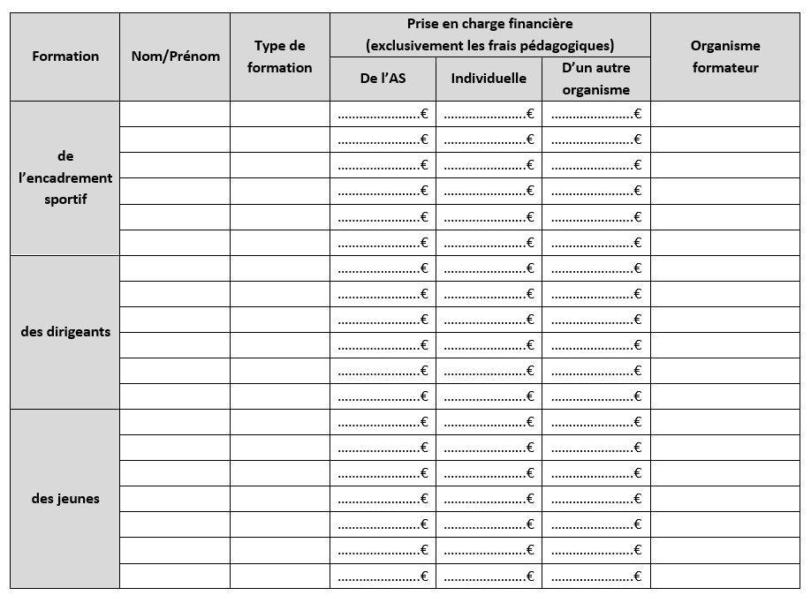

**D> Votre association organise-t-elle des séjours pour ses licenciés ?** Si oui, nombre, type et lieu

………………………………………………………………………………………………………………………………………………………………….

………………………………………………………………………………………………………………………………………………………………….

………………………………………………………………………………………………………………………………………………………………….

………………………………………………………………………………………………………………………………………………………………….

………………………………………………………………………………………………………………………………………………………………….

………………………………………………………………………………………………………………………………………………………………….

………………………………………………………………………………………………………………………………………………………………….

1. **Votre association met-elle en place des projets spécifiques, autour des thématiques prioritaires? Si oui, expliquez ce(s) projet(s) ?**

* **SANTE :**

………………………………………………………………………………………………………………………………………………………………….

………………………………………………………………………………………………………………………………………………………………….

………………………………………………………………………………………………………………………………………………………………….

………………………………………………………………………………………………………………………………………………………………….

………………………………………………………………………………………………………………………………………………………………….

………………………………………………………………………………………………………………………………………………………………….

* **DEVELOPPEMENT DE LA PRATIQUE FEMININE**

………………………………………………………………………………………………………………………………………………………………….

………………………………………………………………………………………………………………………………………………………………….

………………………………………………………………………………………………………………………………………………………………….

……………………………………………………………………………………………………………………………………………………………………

* **HANDICAP**

………………………………………………………………………………………………………………………………………………………………….

………………………………………………………………………………………………………………………………………………………………….

………………………………………………………………………………………………………………………………………………………………….

………………………………………………………………………………………………………………………………………………………………….

* **ESPORT**………………………………………………………………………………………………………………………………………………………………………………………………………………………………………………………………………………………………………………………….

1. **Votre association propose-t-elle des déplacements aux licenciés ? Si oui, préciser le nombre, le lieu et pour quelles actions ?**

………………………………………………………………………………………………………………………………………………………………….

………………………………………………………………………………………………………………………………………………………………….

………………………………………………………………………………………………………………………………………………………………….

………………………………………………………………………………………………………………………………………………………………….

………………………………………………………………………………………………………………………………………………………………….

………………………………………………………………………………………………………………………………………………………………….

1. **Autres**

**En 2023/2024, détaillez s’il y a eu des changements dans votre association** : modification des membres du bureau, le développement d’un nouveau projet, d’une nouvelle section, l’accueil d’un nouveau public… :

………………………………………………………………………………………………………………………………………………………………….

………………………………………………………………………………………………………………………………………………………………….

………………………………………………………………………………………………………………………………………………………………….

………………………………………………………………………………………………………………………………………………………………….

………………………………………………………………………………………………………………………………………………………………….

………………………………………………………………………………………………………………………………………………………………….

………………………………………………………………………………………………………………………………………………………………….

………………………………………………………………………………………………………………………………………………………………….

………………………………………………………………………………………………………………………………………………………………….

1. **Dispositifs du Département**

**Votre association est-elle détentrice du LABEL SPORT ET HANDICAP* décerné par le Département ?**



**❑ Oui ❑ Non**

Si non, afin d’obtenir ce label veuillez contacter le Service des Sports – Pôle Projets :

au 04 13 31 10 16 ou par mail [sportprojets@departement13.fr](mailto:sportprojets@departement13.fr) ou suivre le lien suivant : [Plan Sport et Handicap - Les dispositifs - Sport - Nos actions – Site du Département des Bouches-du-Rhône (departement13.fr)](https://www.departement13.fr/nos-actions/sport/les-dispositifs/plan-sport-et-handicap/)

*Le label :

- créé en 2022 par le Département des Bouches-du-Rhône

- dédié à toutes les associations sportives du territoire des Bouches-du-Rhône

- pour une ou plusieurs typologie(s) de handicap(s)

- Reconnaissance et valorisation de l’association labélisée

**_ _ _ _ _ _ _ _ _**

**Votre association est-elle partenaire de la** [**carte CJEUNE \***](https://partenaires.collegiendeprovence.fr/)**? ❑ Oui ❑ Non**

Si non, veuillez contacter, le Service de la Jeunesse - Pôle des Loisirs :

Mme GIACOMI Delphine 04.13.31.96.50 ou Mme SERRATORE Emilie 04.13.31.96.61 ou suivre le lien suivant : [Inscription des partenaires | CJeune de Provence](https://www.cjeunedeprovence.fr/login/register)

*La carte “CJEUNE” est une carte nominative, évolutive et connectée réservée aux collégiens scolarisés dans un collège des Bouches-du-Rhône. Cette carte permet de répondre aux besoins des collégiens et à ceux de leur famille grâce à deux porte-monnaie utilisables dans les domaines du sport, de la culture et des loisirs (100 euros) et du soutien scolaire (50 euros).

Désormais cette carte permet aux 15-25 ans de profiter de réductions et de bons plans.

À travers ce dispositif, vous vous engagez pour la jeunesse de notre territoire par la mise en place d’un partenariat gagnant-gagnant avec le Département des Bouches-du-Rhône. Ainsi vous bénéficiez de nombreux avantages pour votre association :

* Visibilité et fréquentation : Vous augmenterez votre visibilité ce qui vous permettra non seulement d’attirer un nouveau public mais aussi de renforcer la confiance et la fidélité de vos adhérents.
* Offre : vous pourrez créer du contenu en mettant en avant les offres et services de votre association grâce à des bons plans et évènements toute l’année (journées portes ouvertes, jeux concours…) pour accompagner la jeunesse au quotidien.

1. **INFORMATIONS FINANCIERES N-1**

**Indiquez toutes les subventions publiques qui vous ont été attribuées au titre de l’exercice 2024**

**(même si le versement n’a pas encore eu lieu)**

|  |  |
| --- | --- |
| SUBVENTIONS PUBLIQUES 2024 ATTRIBUEES  (tous services confondus) | |
| ETAT | € |
| REGION | € |
| DEPARTEMENT | € |
| INTERCOMMUNALITE | € |
| COMMUNE | € |
| AUTRE | € |

Vous trouverez ci-dessous un lien vers le guide des aides aux associations du Département des Bouches-du-Rhône :

[guide_des_associations-2023.pdf (departement13.fr)](https://fra01.safelinks.protection.outlook.com/?url=https%3A%2F%2Fwww.departement13.fr%2Ffileadmin%2Fuser_upload%2Fassos%2Fguide_assocs%2Fguide_des_associations-2023.pdf&data=05%7C02%7Caudrey.bonnaure%40departement13.fr%7Cff813a2f0ddb42260a6a08dc91ce059f%7C96c2f4c34c334422b3e97f154da579b0%7C0%7C0%7C638545561242700064%7CUnknown%7CTWFpbGZsb3d8eyJWIjoiMC4wLjAwMDAiLCJQIjoiV2luMzIiLCJBTiI6Ik1haWwiLCJXVCI6Mn0%3D%7C0%7C%7C%7C&sdata=7Jt9GtJTAbUe658yub9rBUMHKXX%2BMK7y6gWeVeoAyg4%3D&reserved=0)